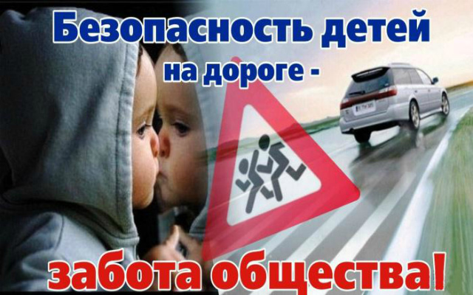

С увеличением транспортных средств и интенсивности дорожного движения на дорогах и в населённых пунктах все острее встает проблема обеспечения безопасности дорожного движения, травматизма на транспорте. Поэтому — необходимо озвучивать вопрос о Детском Дорожном Транспортном Травматизме. Увечья, полученные детьми в автоавариях, относятся к наиболее тяжёлым. Безмерно велики страдания и физические, и нравственные пострадавших детей и их родителей. Неизмеримо горе, когда ребёнок получает смертельную травму.
Основными причинами ДТП с участием детей по-прежнему остаются:
Ø незнание детьми элементарных ПДД;
Ø отсутствие навыков и привычки соблюдения ПДД для пешеходов, велосипедистов, пассажиров транспортных средств;
Ø недисциплинированность или невнимательность детей на улице;
Ø недостаточный контроль взрослых за поведением детей на улице.
Дети не умеют предвидеть опасность, правильно оценить расстояние до приближающегося автомобиля. Очень часто дети переоценивают свои возможности, считая себя более быстрыми, более ловкими и сильными, чем есть на самом деле. Дать ребенку основы дорожной безопасности задача не простая. Главный метод воспитания – это разъяснения даваемые родителями и их личный пример. Если родители считают возможным перейти дорогу в неустановленном месте, оставить без присмотра транспортное средство, сделав его доступным, то бесполезно ждать правильного, безопасного поведения от детей.
Наиболее распространенными ошибками, в результате которых случаются ДТП: Ø переход дороги перед приближающимся транспортом;
Ø неожиданный выход на проезжую часть из-за препятствий, ограничивающих обзор для ребенка;
Ø переход улицы в неустановленном месте.
Необходимо научить ребенка смотреть. Прежде чем сделать первый шаг с тротуара, необходимо осмотреть дорогу в обоих направлениях. Это должно быть доведено до автоматизма.
Многое в обеспечении безопасности детей на дороге зависит от водителей ТС. Наезд на ребенка – происшествие особой категории. Закон освобождает пешеходов до 14 лет, от какой либо ответственности за неосторожное поведение на дороге. Ребенок никогда не виноват перед законом в ДТП и поэтому, роль водителя в обеспечении безопасности возрастает. Необходимо быть предельно внимательными, выдержанными и предупредительными при проезде около школ, других детских учреждений при проезде пешеходных переходов, при объезде стоящих у обочин автомобилей и других препятствий, ограничивающих обзор.
Поэтому напоминаем, что самое действенное средство воспитания детей и привития им элементарных ПДД, а так же правильного поведения их на улице — это пример взрослых, и, прежде всего родителей. И успех профилактики ДТП с участием детей будет зависеть от их сознательности, личной культуры и дисциплинированности.
Госавтоинспекция обращается к родителям!

Лето – это период когда дети, находясь за городом, отвыкают от интенсивности городского движения, поэтому напоминания о безопасности на дороге, проводимые в игровой форме, помогают ребятам не забыть о Правилах дорожного движения.
Обращайте внимание своего ребёнка на то, как переходить дорогу правильно. Согласно п. 4.3 ПДД РФ пешеходы должны переходить дорогу по пешеходным переходам, в том числе по подземным и надземным, а при их отсутствии – на перекрестках по линии тротуаров или обочин.
Ребенок копирует поведение взрослого, и, глядя на родителей, не должен привыкать воспринимать «мелкие» правонарушения как норму. Игнорируя и нарушая требования правил, переходя дорогу в неустановленных местах, велика вероятность получить травмы в результате дорожно-транспортного происшествия.
Уважаемые взрослые! Берегите детей! Помните, главной общей задачей является сохранение жизни и здоровья юных участников дорожного движения!
Всем известно, что привычки, закрепленные в детстве, остаются на всю жизнь. Поэтому, в первую очередь родителям нельзя забывать, что для малышей необходим положительный пример. Очень важно, чтобы окружающие взрослые каждый день соблюдали правила дорожного движения и служили образцом правильного поведения на дороге для своего ребёнка

